ORTHOGRAPHE/GRAMMAIRE
Lundi 18 et 19 mai : Le futur des verbes réguliers
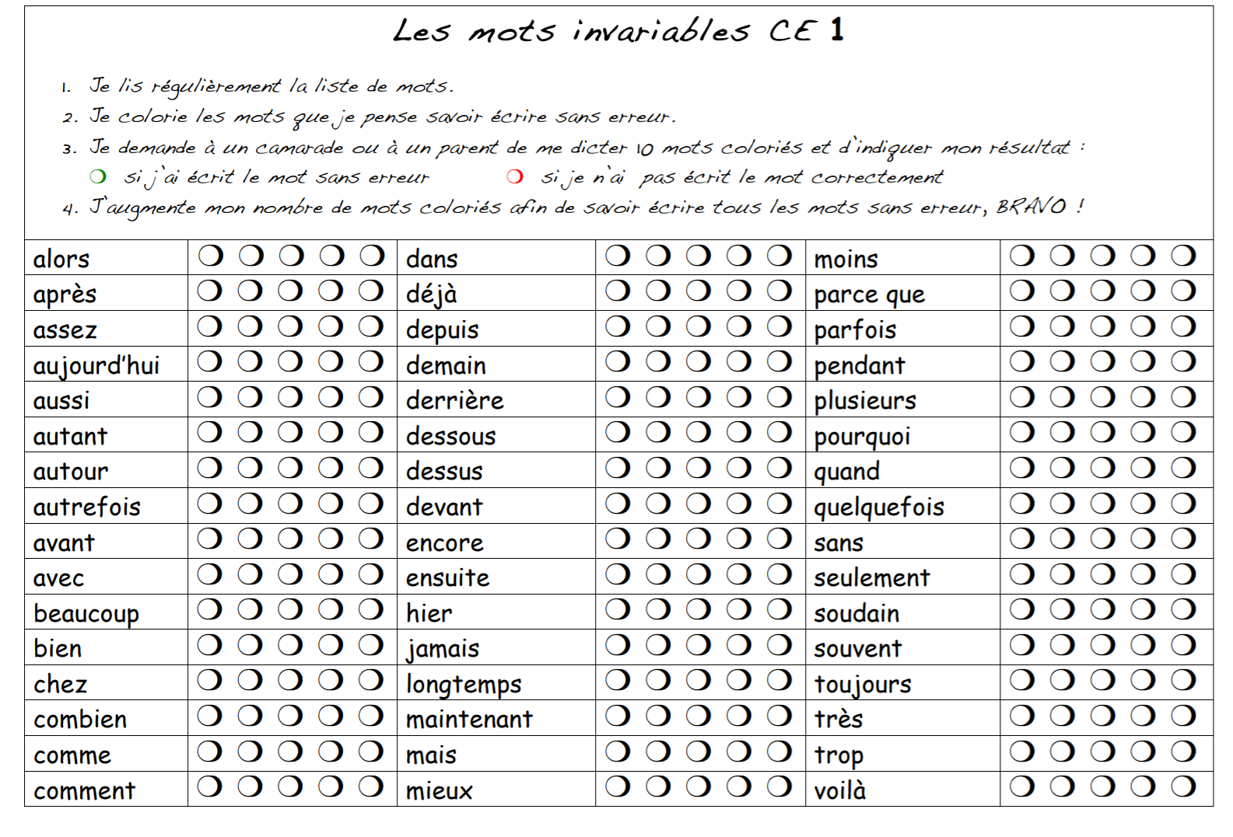Apprendre les mots invariables de « avant » jusqu’à « comment »
Lundi 18 mai Le futur des verbes réguliers -er
1. Conjugue au futur les verbes suivants :
-ai -as -a -ons -ez -ont
Ranger Sauter Escalader
Je rangerai …………………………………… ……………………………………
Tu rangeras ……………………………………. ……………………………………
Il/elle/on rangera ……………………………………. ……………………………………
Nous rangerons ……………………………………. ……………………………………
Vous rangerez ……………………………………. ……………………………………
Ils/elles rangeront ……………………………………. ……………………………………

- Conjugue le verbe entre parenthèses au futur.
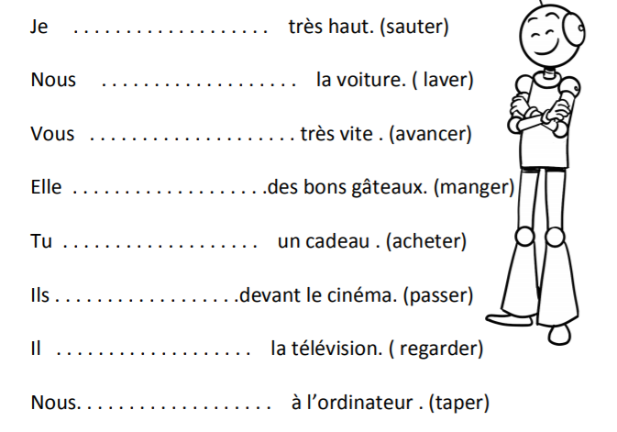
L’adjectif
1. Relie chaque nom à son adjectif.
2. Dans chaque phrase, souligne l’adjectif et fais une flèche vers le nom qu’il
renseigne.
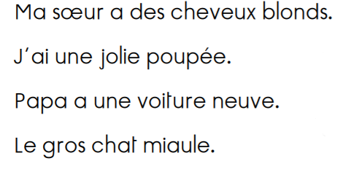
Mardi 19 mai L’adjectif
- Relis chaque nom avec l’adjectif qui convient.
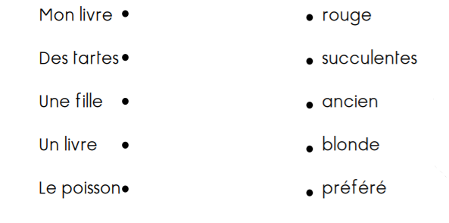
- Ecris 3 groupes de mots en associant une étiquette de la liste 1 avec une étiquette de la liste 2. Attention la place des mots peut changer.
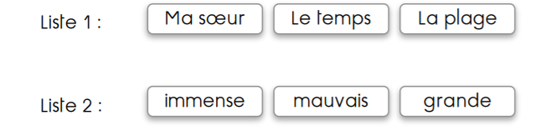
_______________________________
_______________________________
_______________________________

- Réécris la phrase en enlevant les adjectifs.
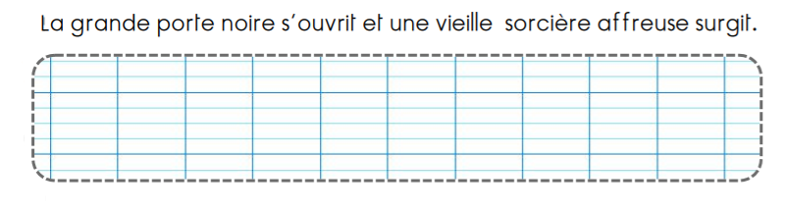
Illustre cette phrase.

Les contraires
- Relie chaque mot et son antonyme (son contraire).
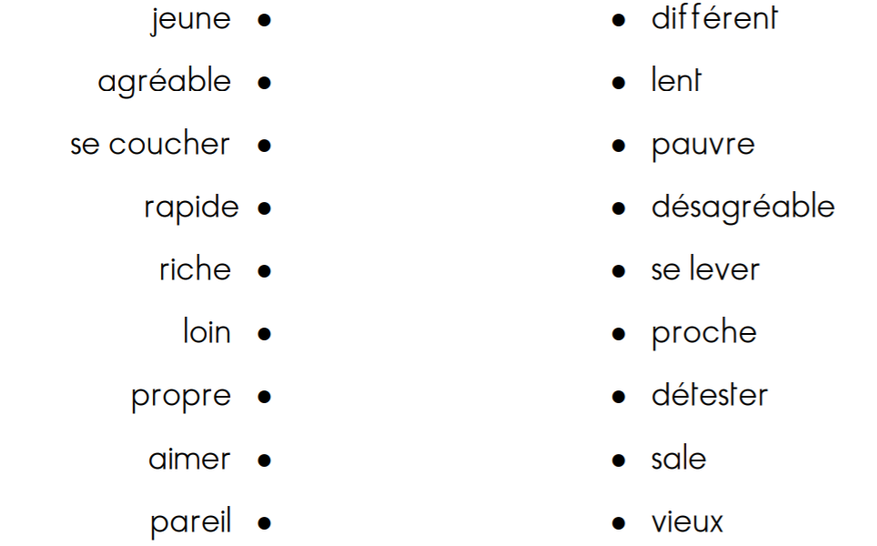
- Ecris le contraire de chaque mot. Observe l’exemple.

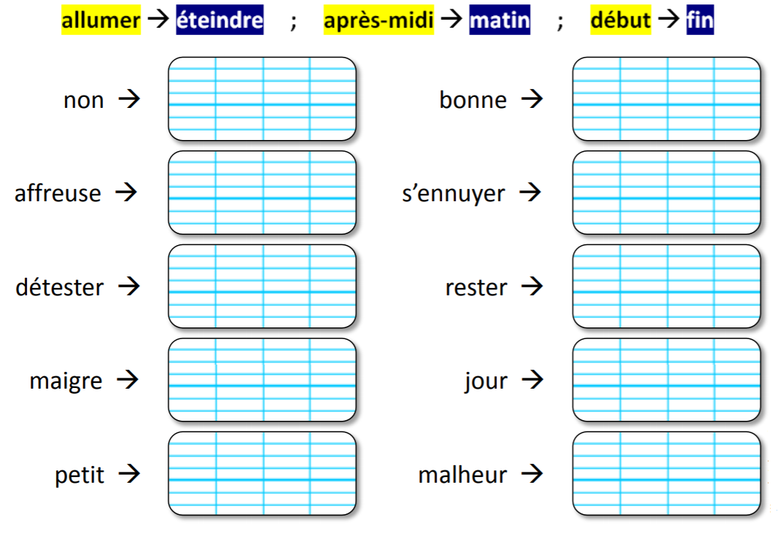
LECTURE
Lundi 18 et Mardi 19: Texte 5 « Le géant de Zéralda »,Tomi Ungerer
On organisa des banquets
pour les ogres et les ogresses du voisinage,
qui ne savaient plus comment dire leur admiration.
« Délicieux ! Extraordinaire ! Inimaginable !
Tout simplement divin ! » s’exclamaient-ils ;
Et ils demandaient à Zéralda
de leur donner ses recettes.
Naturellement, maintenant qu’ils mangeaient tellement de bonnes choses,
ils n’avaient plus envie de dévorer des enfants !

Et comme il n’ y avait plus de danger,
les enfants sortirent de leurs cachettes
et les villageois recommencèrent à vivre comme autrefois.

Puis les années passèrent.
Zéralda devint une belle jeune fille,
l’ogre, toujours bien nourrit, rasa sa barbe piquante,
et ils devinrent amoureux l’un de l’autre.
Ils se marièrent, menèrent une vie agréable
et eurent un grand nombre d’enfants.
On peut donc penser que leur vie fût heureuse jusqu’au bout.

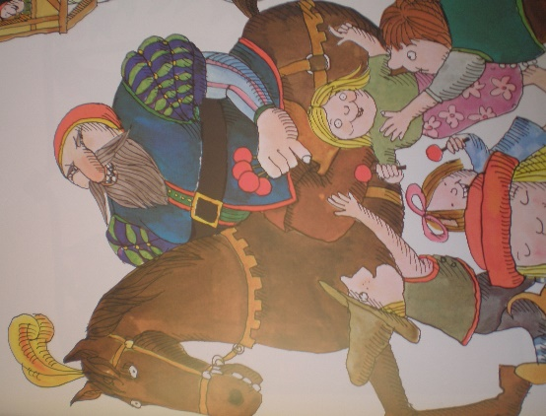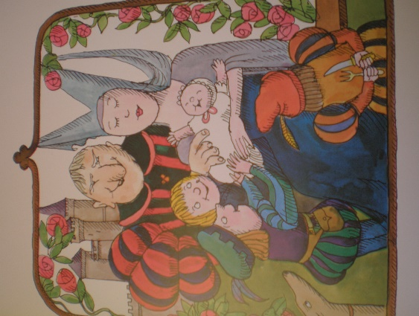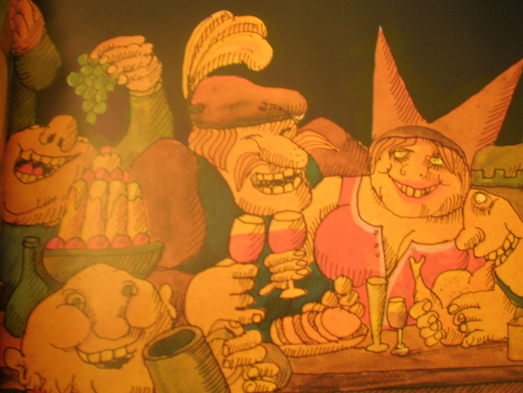

1. Pour qui l’ogre organise t-il de somptueux banquets ?
_______________________________________________________________________________________________________________________________________________________________________________________

2. Comment les ogres trouvent-ils les banquets préparés par Zéralda ?
_______________________________________________________________________________________________________________________________________________________________________________________

3. Pourquoi les villageois recommencent-ils à vivre ?
_______________________________________________________________________________________________________________________________________________________________________________________

4. Que font les enfants lorsqu’ils rencontrent l’ogre maintenant ?
_______________________________________________________________________________________________________________________________________________________________________________________

5. Que distribue le géant aux enfants du village ?
______________________________________________________________________________________________________________________________________________________________________________________
NOMBRE Lundi 18 mai
- Relis les nombres écris en chiffres à leur écriture en lettres.
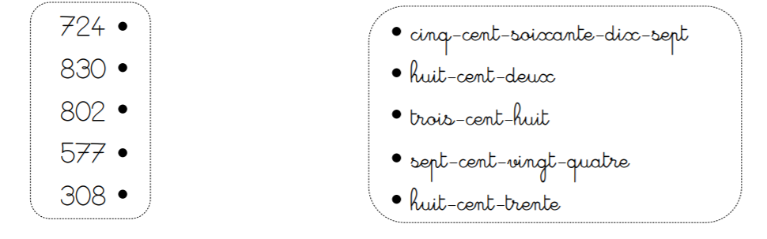
- Décompose en centaines, dizaines et unités.
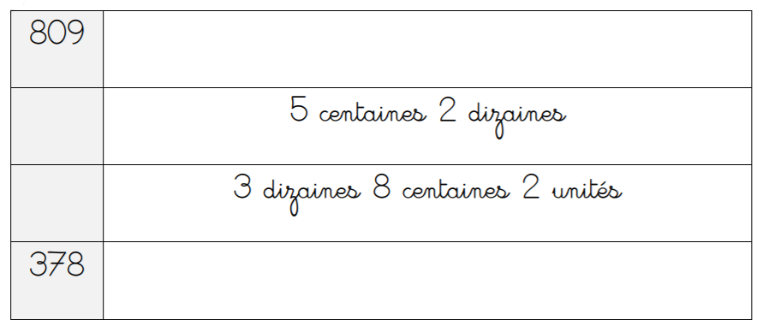
- Sur chaque ligne, entoure :
le nombre le plus petit le nombre le plus grand
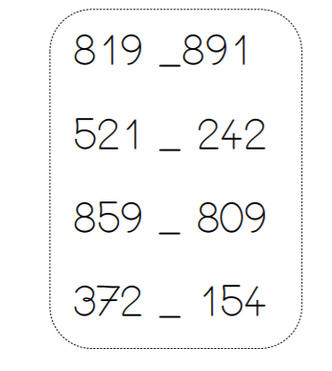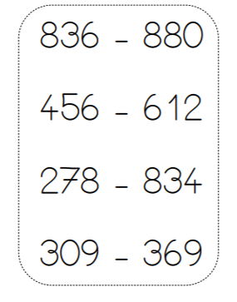
- Range les nombres dans l’ordre croissant
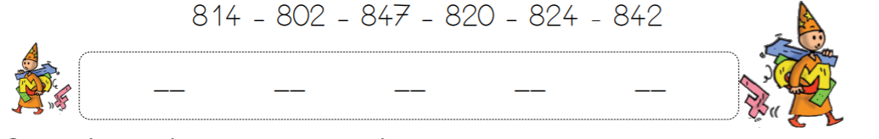
CALCUL
1. Pose en colonne et calcule. ATTENTION AUX RETENUES !!!
483 + 25 = 802 + 54 = 29 + 587 =
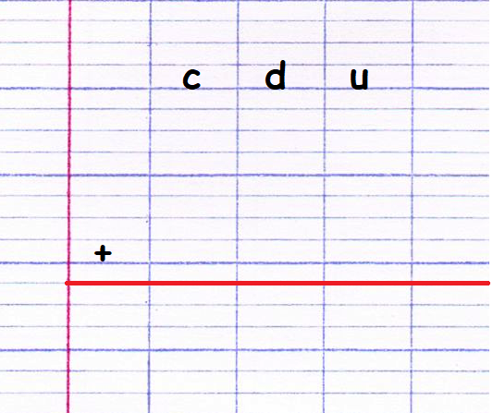

843 – 204 = 732 – 484 = 523 – 233 =
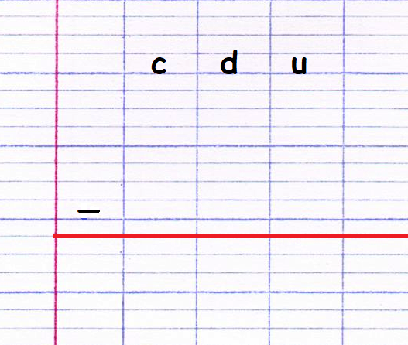
2. La multiplication posée en colonne.
RAPPEL  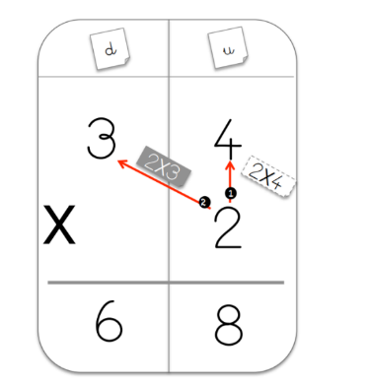 | 234 X 2 =  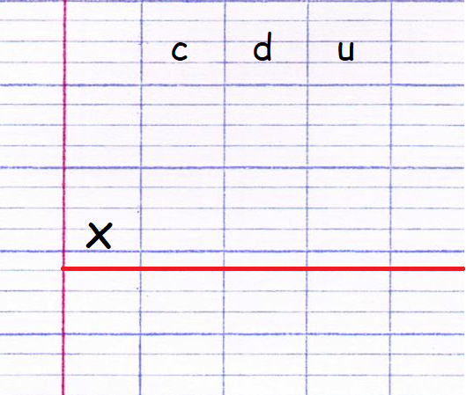 | 302 X 3 =

GEOMETRIE Mardi 19 mai
La symétrie (NOUVEAUTE !!!)
- Trouve les paires qui sont symétriques. Pour t’aider tu peux les découper. Plier sur l’axe de symétrie et en regardant à la lumière voir si les 2 images se superposent (si les dessins vont bien l’un sur l’autre).
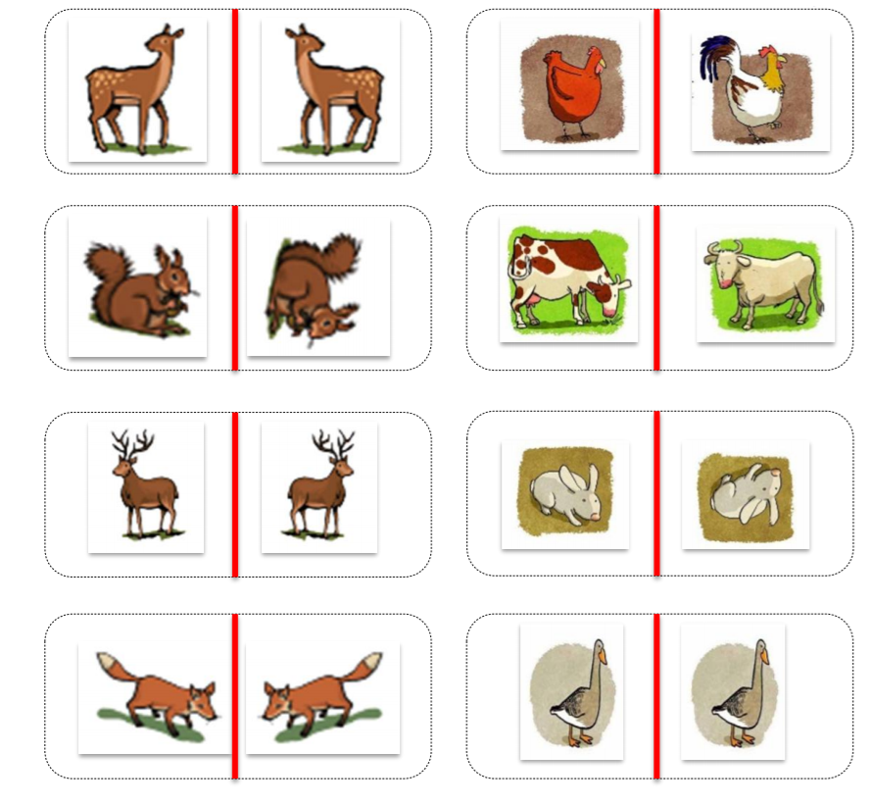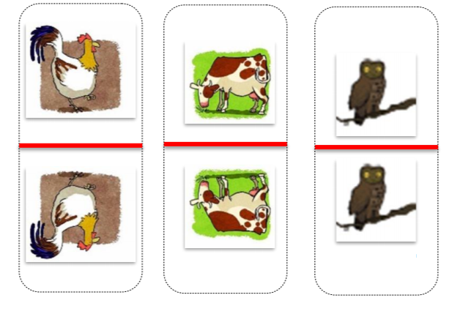
- Reproduis les dessins par symétrie par rapport à l’axe rouge.
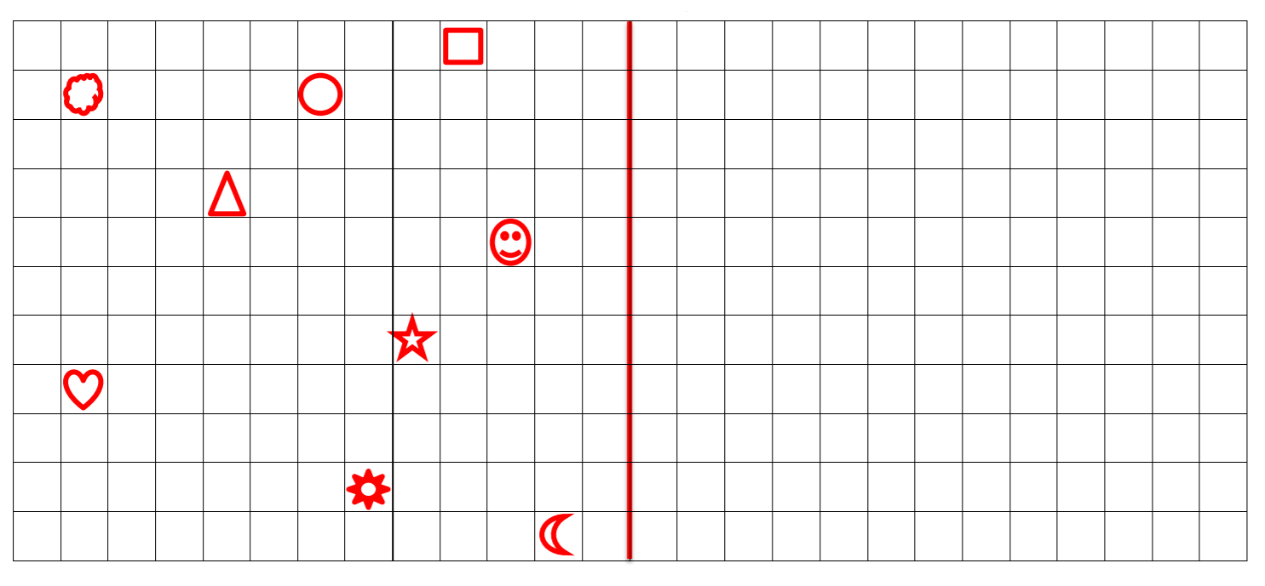
- Colorie les cases pour obtenir le symétrique du chien par rapport à l’axe rouge.
